Міністерство освіти і науки України

Національний університет «Львівська політехніка»

Кафедра ЕОМ



Звіт

до лабораторної роботи № 1

з дисципліни: «Кросплатформні засоби програмування»

«Дослідження базових конструкцій мови Java»

Варіант - 20

Виконав:

студент групи КІ - 35

Мороз М.І.

Прийняв:

доцент кафедри ЕОМ

Іванов Ю. С.

**Львів 2022**

**Мета:** Оволодіти основами розробки програм мовою Java

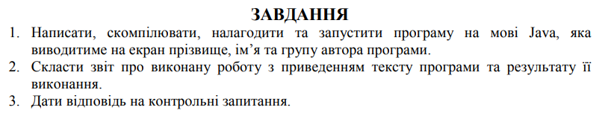

**Код програми:**

|  |
| --- |
| **public** **class** Welcome  {  **public** **static** **void** main(String[] args)  {  String message = **new** String();  message = "Moroz Mykola, KI-35";  System.***out***.println(message);  }  } |

**Результат виконання прогами:**

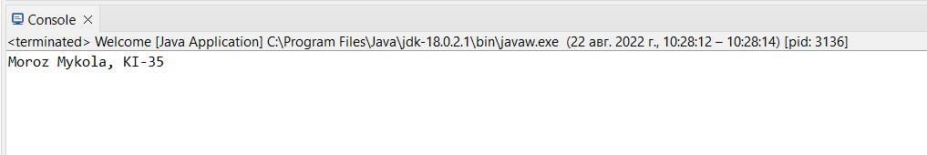

**Відповіді на контрольні запитання**

* *JRE - акронім від Java Runtime Environment являє собою програмне забезпечення, що необхідне користувачам для виконання Java програм.*
* *До структури JRE входить JVM (Java Virtual Machine), бібліотеки класів Java і завантажувач класів Java.*
* *JVM - акронім від Java Virtual Machine являє собою середовище, в якому виконується байт-код Java, що попередньо створений з вихідного коду компілятором javac.*
* *JIT компілятор ( Just-in-time compiler) - компілятор, який здійснює компіляцію байткоду у машинний код під час виконання програми, збільшуючи цим самим швидкодію програм.*
* *JDK - акронім від Java Development Kit являє собою програмне забезпечення для розробки програм мовою Java.*
* *JDK - призначений для розробки, в той час як JRE тільки для виконання програм, і навпаки.*
* *Eclipse IDE, IntelliJ IDEA, JDeveloper - інтегровані середовища розробки програм мовою Java.*

**Висновок**:

На цій лабораторній роботі я ознайомився зі ключовою термінологією та загальними характеристиками мови Java. В результаті виконання роботи, я розробив тестову програму, код якої відображає в консоль текст "Moroz Mykola, KI-35".